5.31日，来自AllThingsD的 D10 数字大会，华尔街头号互联网分析师有“网络女皇”之称的玛丽·米克尔（Mary Meeker）发布了2012年度互联网趋势分析报告，最显著的内容是移动互联网彻底改变了人类的生活方式和习惯，但仍处于发展初期；2011年全球互联 网用户总数为23亿人，新兴市场正在推动互联网用户人数增长；对于互联网泡沫问题，玛丽·米克尔（Mary Meeker）并没有给出具体的观点，但特别对Linkedin 做了表扬，目前商务社交网络Linkedin 市值是100亿美元左右。

Mary Meeker发布2012年互联网趋势分析报告要点：（内容来自国外科技媒体Mary Meeker Explains the Mobile Monetization Challenge via，呈现了INTERNET TRENDS 互联网趋势报告全部内容 ）
- 互联网增长仍旧表现强劲；移动设备使用率迅速增长，而且仍处于早期阶段；
- 2011年全球互联网用户总数为23亿人；新兴市场正在推动互联网用户人数增长；
- 全球移动3G用户人数已达11亿人，仍在实现非常迅速的增长；
- iPad用户人数的增长速度超过iPhone，而后者的增长速度则快于iPod；
- Android设备的用户人数增长速度超过iPhone；
- 29%的美国人拥有平板电脑或是电子书阅读器；
- 全球移动互联网流量迅速增长，在互联网总流量中所占比例升至10%，比2008年底增长2%。美国市场上，移动电子商务在总电子商务市场上所占比重为8%。移动互联网业务的商业化进程正在改善，但大多数来自于应用而非广告；
- 互联网广告支出与用户在互联网上所花费的时间大致对等，但移动互联网广告支出仍旧落后于用户在移动互联网上所花费的时间。广告收入仍主要来自于桌面互联网；
- 印度市场上5月份的移动互联网使用量首次超越桌面互联网使用量；大多数市场上都将出现这种趋势；移动互联网的CPM远低于桌面互联网；
- 1995年全球互联网收入为5500万美元，现在则为730亿美元；
- 所有一切都在被重新构想：生活方式、新闻和信息流、做笔记、画画、照相、剪贴簿、杂志、音乐、视频创造和制作、人才的商业化、家庭娱乐、电视、导 航和实时交通、体育信息、家庭装修、打电话叫出租车、团购、现金出纳机、个人服务、想法构建、个人借款 、招募和招聘、焦点讨论、签名、学习、回报和满意度、通信、恒温控制器。诸如此类；
- 按市值计算，全球市场拥有36万亿美元的市场机会；
- 经济趋势表现不一，带有负面的倾向。在股票市场上，10周走势表现不佳。消费者信心接近于4年高点，但仍远低于30年平均值。49%的美国人认为经济状况疲弱，好于一年以前的52%，但仍旧是个糟糕的数字。预计欧洲经济将陷入衰退；
- 在技术方面，有很多东西让人激动，如iOS、Android和Windows Mobile等；
- 美国应得权益项目和利息支出将在15年时间里超过收入；
- 互联网泡沫已经产生？最近以来的IPO表现并不抢眼，许多股票的价格都接近于最初的IPO定价区间。与私募市场投资者相比，公开市场投资者更加持 有怀疑态度。职业社交网站LinkedIn表现良好，2011年5月份以每股45美元的IPO定价筹集了3.53亿美元资金，去年11 月份股价达到71美元。
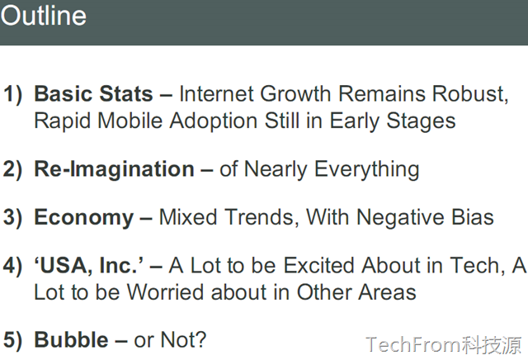
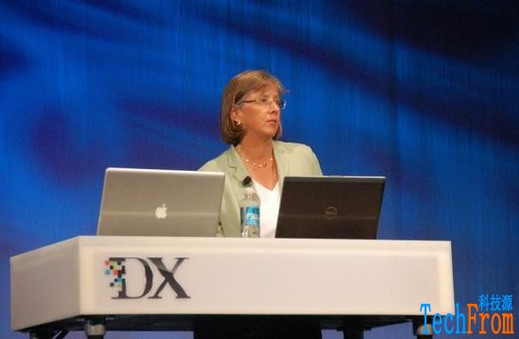
如下是 Mary Meeker发布2012年互联网趋势分析报告全部内容：

互联网和移动互联网用户情况：
去年第四季度全球移动3G用户总数已达11亿人，比上年同期增长37%，但渗透率仅为18%；与此相比，第四季度全球互联网用户总数为23亿人，比上年同期仅增长8%。
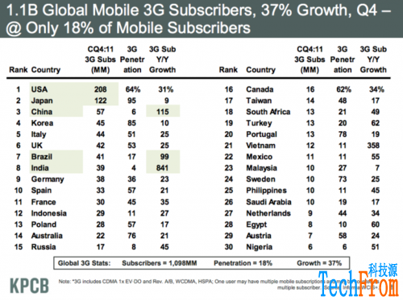
上图：全球3G用户数已达11亿，同比增长37%，3G渗透率18%。
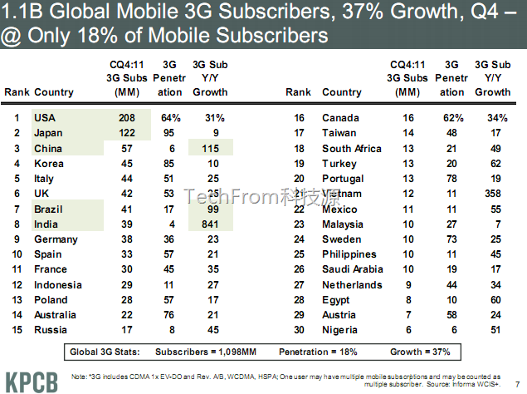
移动互联网用户情况

移动设备演进MODERN MOBILE DEVICE EVOLUTION：
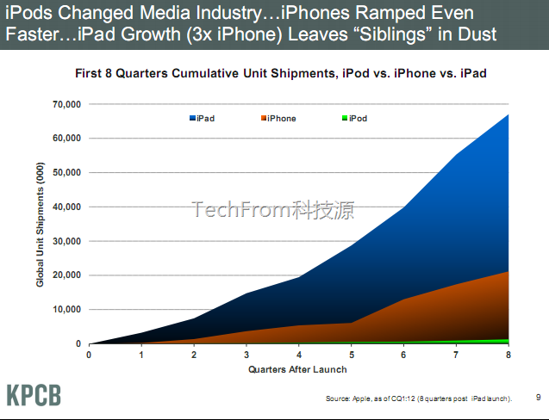
上图，苹果公司的 iPod 改变了媒体行业，iPhone 将颠覆做的更进一步，而 iPad 的增长是 iPhone 的 3倍。
智能设备新使用率的增长速度超出以往任何时候，其中iPad和Android设备的增长曲线远比iPhone的增长曲线呈现出急剧增长的趋势。但未来仍有很长一段路要走，原因是全球智能手机使用量仅为9.53亿部，而手机使用量则为61亿部。
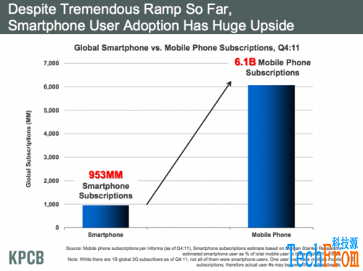
上图：虽然到目前为止已实现庞大增长，但智能手机用户使用率仍有很大上升空间。
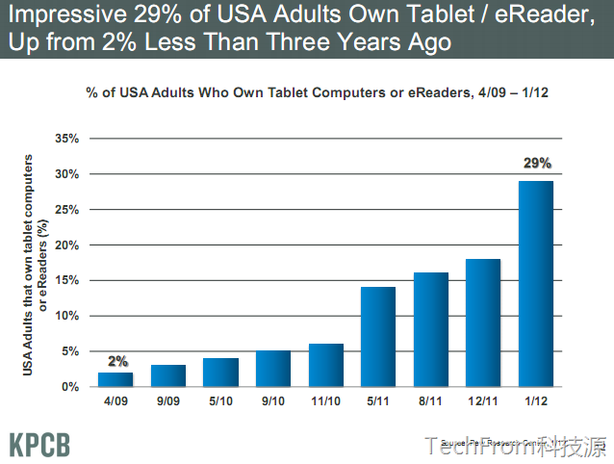
上图是美国数据统计情况， 29%的美国人拥有移动设备 如 平板电脑和电子阅读器

移动领域赚钱能力 MOBILE MONETIZATION TRANSITION：
在今年5月份，移动网络使用量在互联网总流量中所占比重达到了10%，而去年同期仅为5%左右。
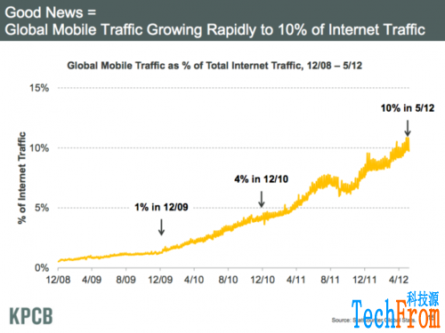
上图：全球移动流量迅速增长，在互联网总流量中所占比例升至10%。
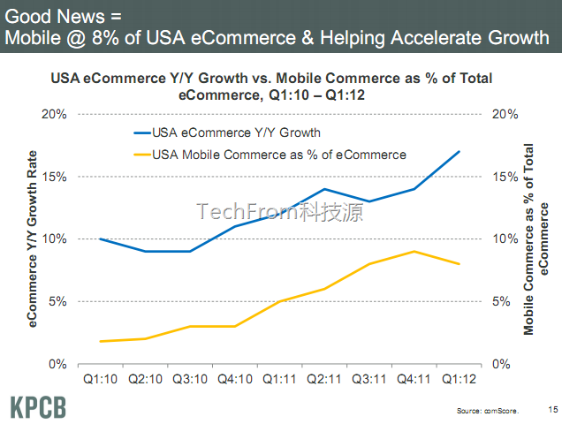
上图是美国电子商务领域的发展和增长情况，对比 移动电商的增长数据统计图表
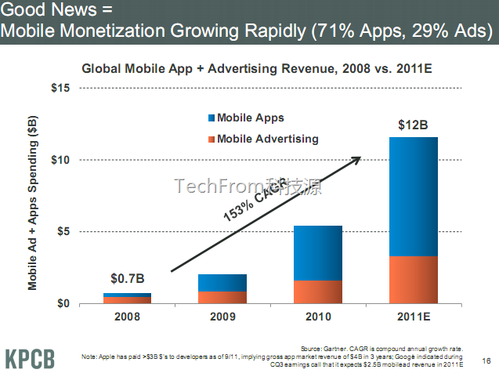
上图是 移动货币化（市场化）转化方面的数据图表统计情况
在移动网络的商业化问题上，目前已不仅限于广告。美国市场上，移动电子商务在总电子商务市场上所占比重为8%。应用以及应用内付款在移动网络商业化 总收入中所占比例已高达71%，而移动广告则仅占29%。米克尔认为，移动广告拥有“巨大的上升空间”，原因是从目前看来，移动广告收入百分比与总媒体消 费百分比脱轨。
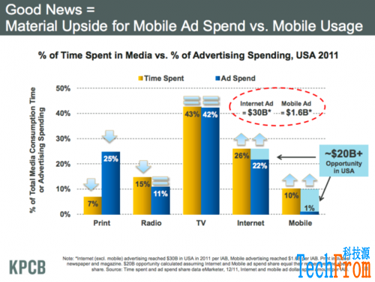
上图：与移动网络使用量相比，移动广告支出大幅增长。
与此同时，移动互联网使用量正在取代桌面互联网使用量。本月，印度市场上的总移动互联网使用量首次超越桌面互联网使用量。
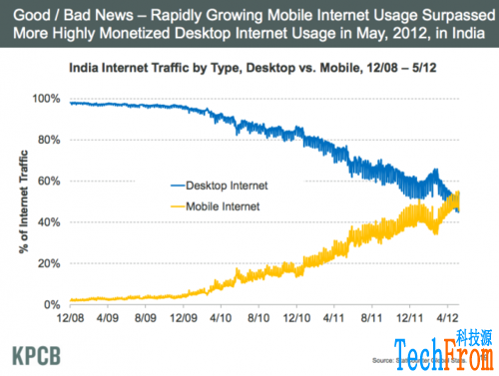
上图：移动互联网使用量迅速增长，在2012年5月份的印度市场上超越高度商业化的桌面互联网使用量。
特别值得注意的是，移动领域赚钱能力的劣势方面数据图表：
许多领域中都有证据能表明移动互联网商业化与桌面互联网商业化之间的差距。在美国市场上，有效的桌面CPM（每千人成本）为3.50美元，而移动互 联网的CPM仅为0.75美元，相当于后者的五倍。流媒体音乐服务提供商Pandora、腾讯（0700.HK）和社交游戏公司Zynga报 告的数据都表明，其移动业务的每用户平均收入最高要低五倍。谷歌和Facebook的业绩结果表明，移动业务正在限制其营收增长。
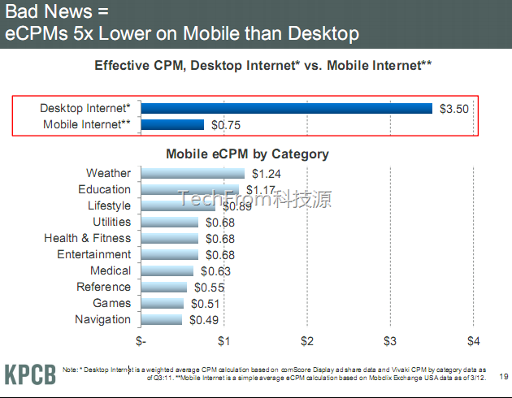
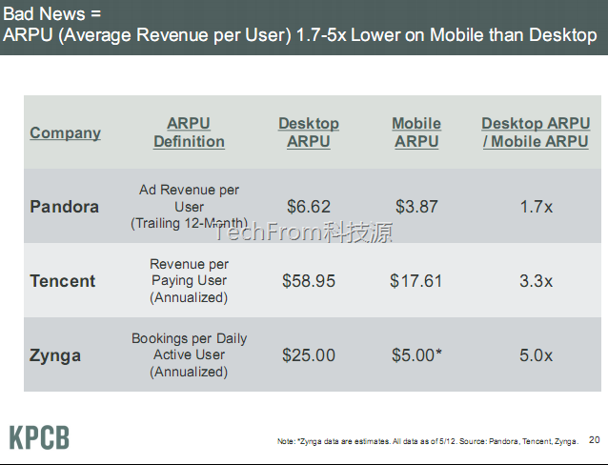
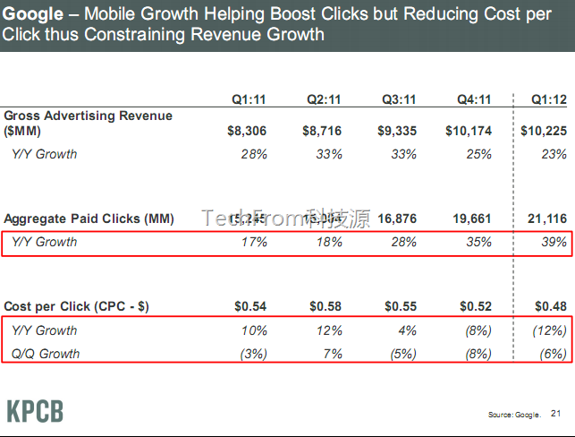
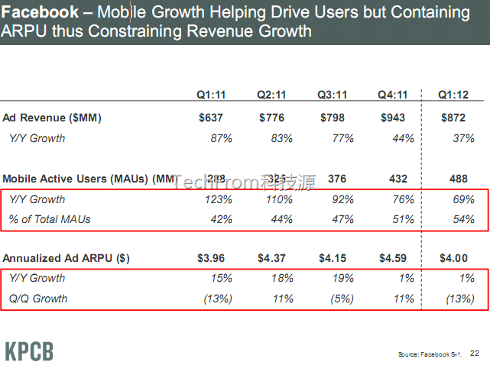
参考成熟的日本移动市场数据情况，好消息：
米克尔并未提供解决这些问题的方案，但她带来了一线曙光。举例来说，在更加成熟一些的日本市场上，移动游戏厂商GREE的每用户平均收入取得了迅速 的增长，在2012年初的每年每用户平均收入达到了24美元。另一家日本移动游戏厂商CyberAgent也取得了类似的增长 曲线，其移动业务用户的每付费用户平均收入现在已经上升至418美元，超出桌面业务的表现。
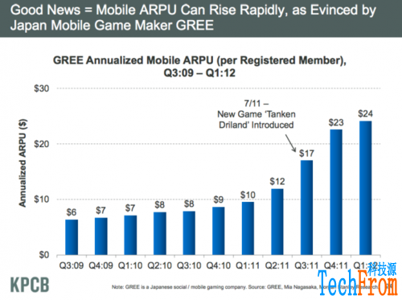
上图：日本移动游戏厂商GREE数据表明，移动ARPU（每用户平均收入）可迅速增长。
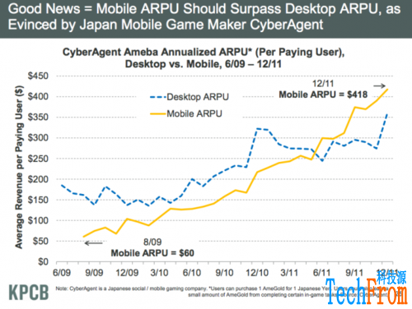
上图：日本移动游戏厂商CyberAgent数据表明，移动ARPU（每用户平均收入）应可超越桌面ARPU。
基于来自日本市场的数据，米克尔预计称，美国市场上的移动互联网商业化水平可能会在一到三年时间里超过桌面互联网业务。她认为，这种趋势是无可避免的，但“只是需要时间”。
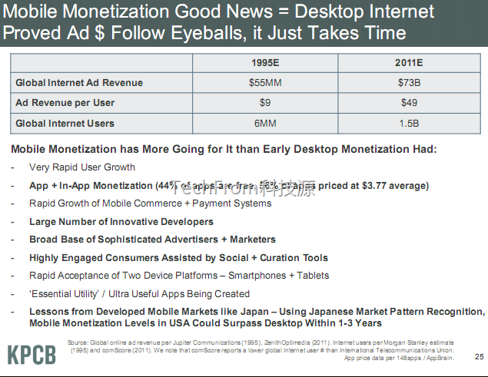

强悍的平台方面PLATFORM FIRE HOSES：
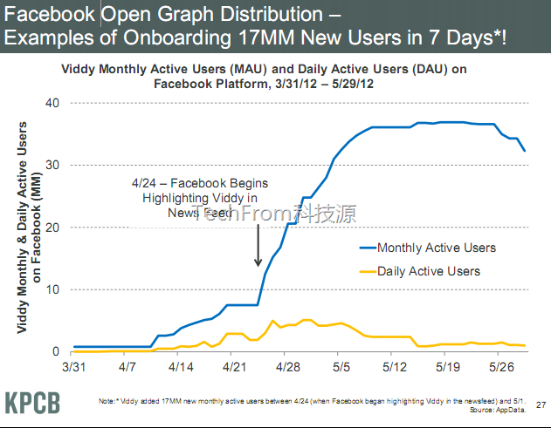
。
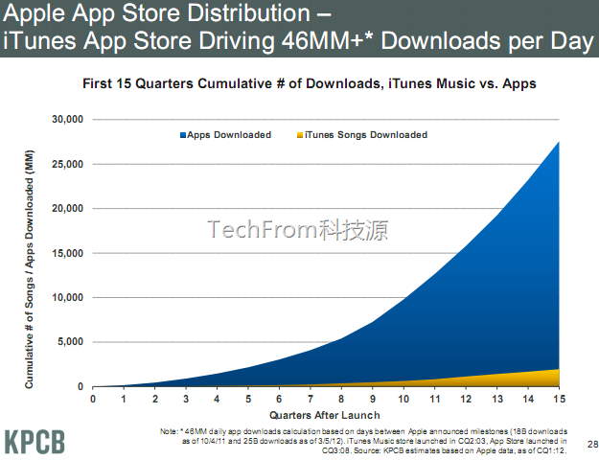
上图是苹果应用商店 App Store 的每天应用下载量数据图表

网络+移动互联网重新发明了人类的生活和习惯 RE-IMAGINATION OF NEARLY EVERYTHING* – POWERED BY NEW DEVICES + CONNECTIVITY + UI + BEAUTY – WHERE WE ARE NOW…
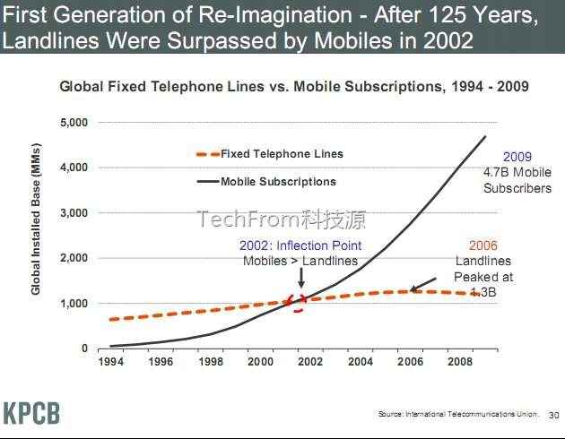
上图，2002年起移动开始改变人类的各种生活方式和习惯
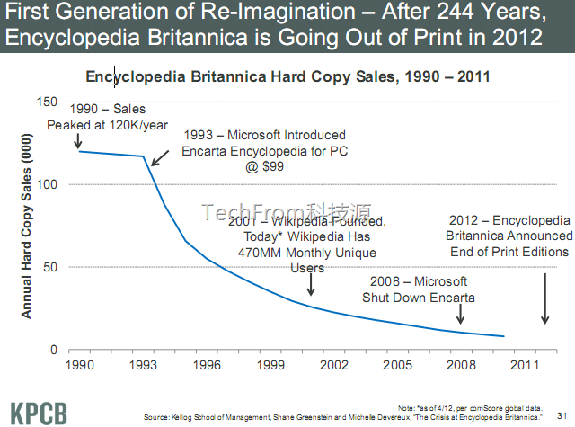
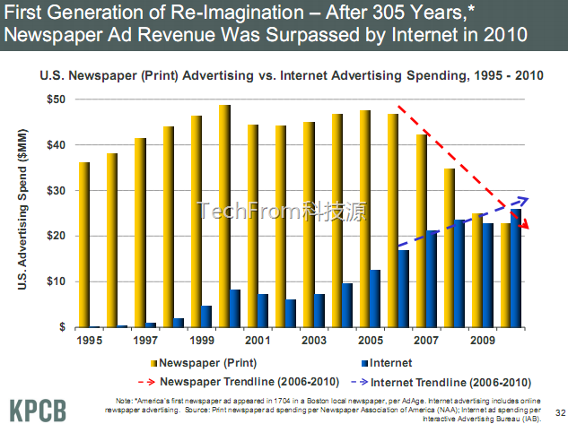
接下来 玛丽·米克尔（Mary Meeker）提到过了众多改变人类生活的场景演变：
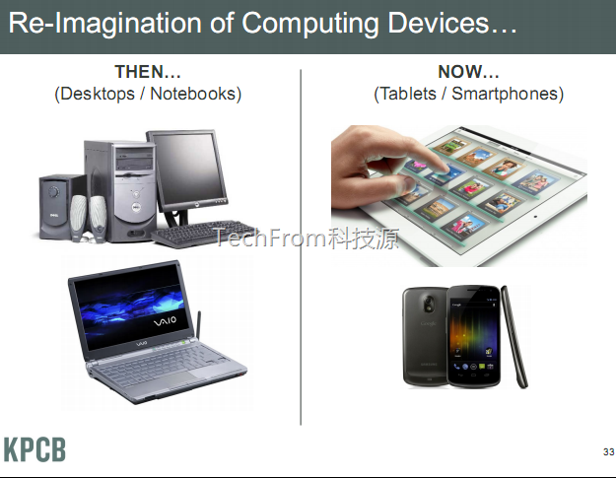
等等等等。。。在此略过。。。
引用 Facebook 创始人给投资者的一封信中的部分内容：
We hope to rewire the way people spread and consume information…We think a more open and connected world will help create a stronger economy with more authentic businesses that build better products and services.
- Mark Zuckerberg, Founder / CEO, Facebook Letter to Potential Shareholders, May 2012
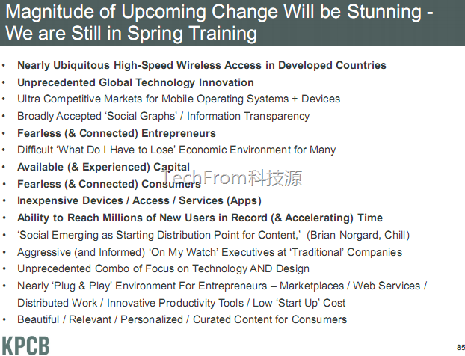
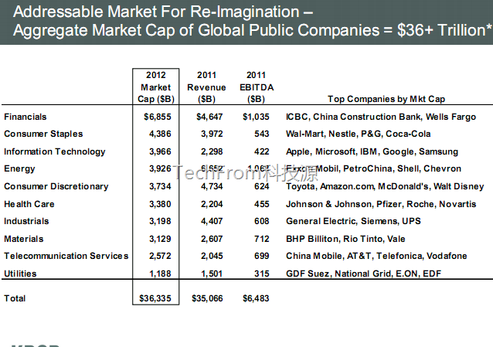

更多的科技和产品正在改变着人类生活 NET, LOTS OF STUFF BEING RE-IMAGINED AND THERE’S A LOT MORE…
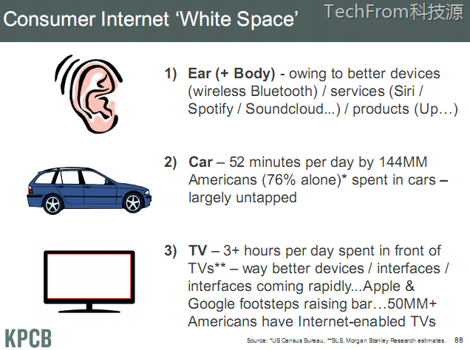
上图提到了直接面向消费者的其他领域，还会有更多的科技和产品来颠覆人类的传统生活，主要有3方面：耳朵和身体方面；汽车领域；电视行业。

世界经济领域 ECONOMY – MIXED TRENDS, WITH NEGATIVE BIAS
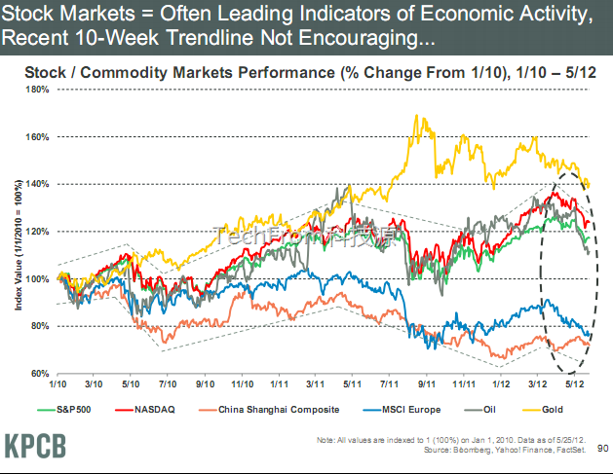

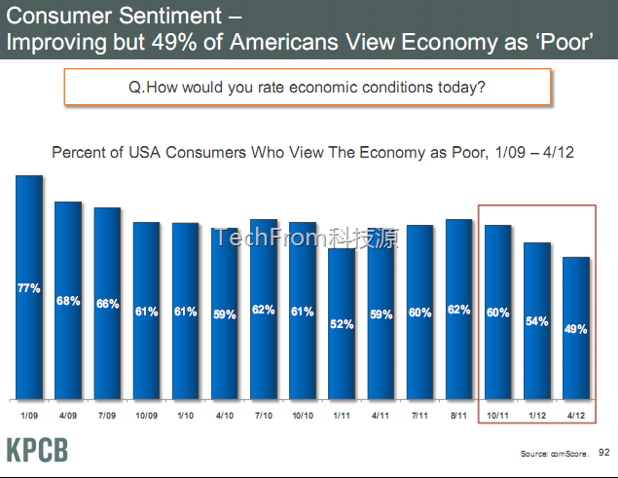
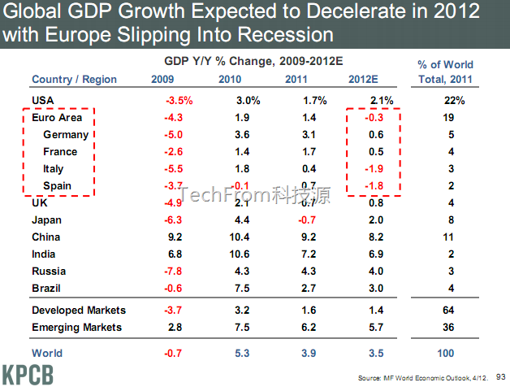

美国公司和科技方面成就和担忧 USA, INC. – A LOT TO BE EXCITED ABOUT IN TECH, A LOT TO BE WORRIED ABOUT IN OTHER AREAS
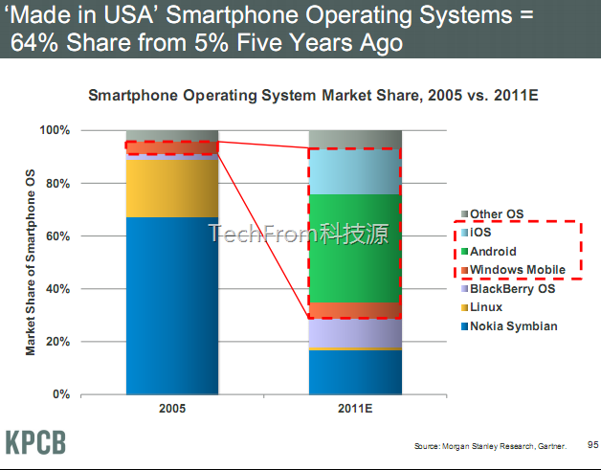
随着诺基亚的彻底溃败，手机领域重新回到美国公司手中，以 Android 和 iOS 以及 Windows 为标志。
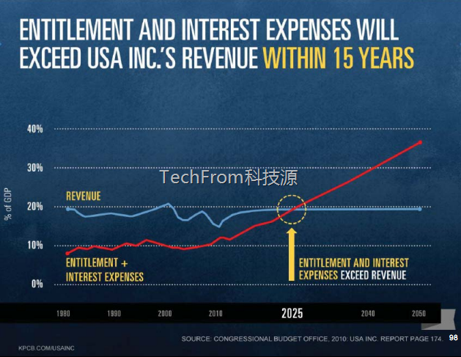
上图是美国人的消费方面数据图表

最后，关于科技泡沫方面 BUBBLE – OR NOT?
RECENT INTERNET IPOS – WHILE COMPELLING IN MARKET VALUE, NOT COMPELLING IN PERFORMANCE…
最近，网络科技公司上市IPO，在资本估值方面和公司的运营数据等表现并不是很一致，如下是主要上市科技公司的估值和市值情况，目前 Linkedin 这个商务社交网络表现最好，目前估值 100亿美元。（题注：经过 该报告这么一表扬，Linkedin 股票会不会飞涨？非常有可能）
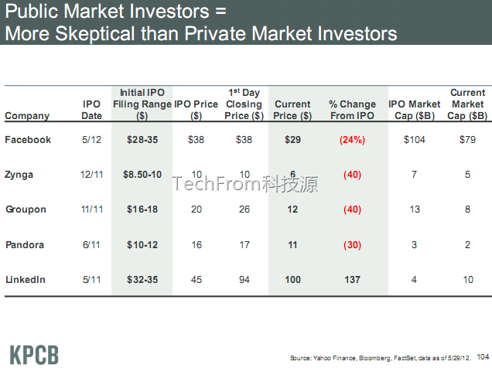
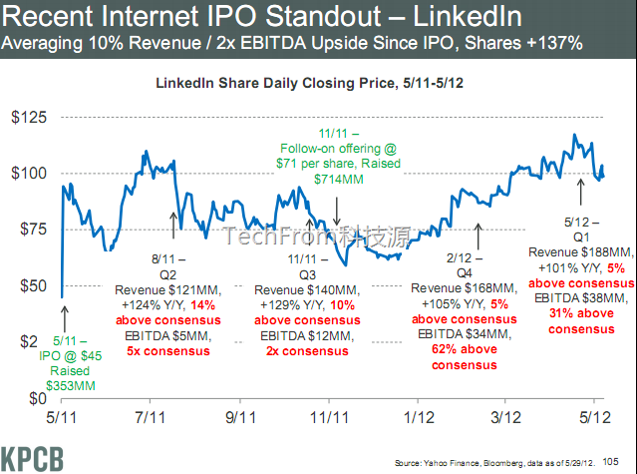
上图，特别提到了 上市商务社交网络 Linkedin 的股价变动情况。
The Value of a Business is the Present Value of Future Cash Flows ：
The Riddles:
1) Getting the numbers (financials) right for the Discounted Cash Flow (DCF) model;
2) Getting the macro + micro confidence levels + time horizons right for ‘the market.’
来自摩根斯坦利的一个报告摘要：
Historical Wealth Creation in Tech Companies = Concentrated
~2% of companies accounted for ~100% of net wealth creation of 1,720 Tech IPOs in USA (1980-2002).*
*The Technology IPO Yearbook: 9th Edition – 23 Years of Tech Investing, Morgan Stanley
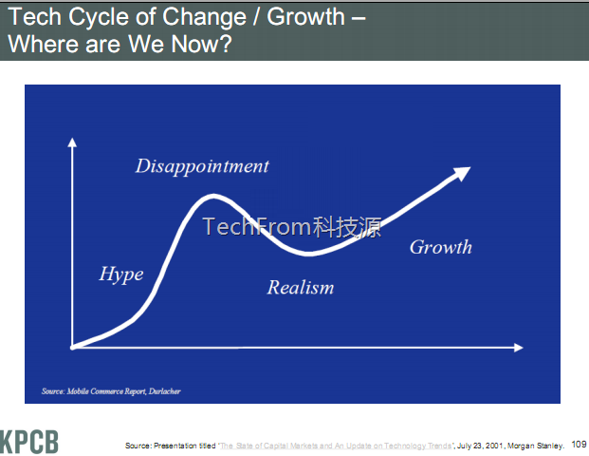
上面是科技发展周期变动曲线，我们目前处于哪个阶段？
总之，这次科技变革从各个方面都要比之前更加颠覆，更具有破坏力，THIS CYCLE OF TECH DISRUPTION IS MATERIALLY FASTER & BROADER THAN PRIOR CYCLES…
上面是全部报告内容，
特别附上，对玛丽·米克尔（Mary Meeker）访谈内容：
莫斯伯格称，他对广告为移动设备体验作出的贡献之少感到惊讶。
米克尔表示，现在移动广告还处于发展的早期阶段，移动设备的显示屏还比较小。她指出，本地化广告和社交广告还在发展初期，未来将有更大发展，问题只在于是未来几个月还是几年。
米克尔还补充称，来自日本的数据表明，移动用户是可以被商业化的。过渡期大概将在三到六个月时间内开始，然后六到十二个月左右走出过渡期。她表示， 公司正处于商业化的最早期阶段，而商业化趋势正开始以非常有力的方式上行。对公司和商业化活动来说，整体 市场状况非常健康。在私募市场上，估值处于较高水平。上一季度中，米克尔麾下基金并未从事任何交易。
有关估值过高和 Facebook 上市IPO的观点，
米克尔表示，公开市场正在给那些好到令人难以置信的互联网公司泼冷水，这一事实表明，如果你是一名私募市场的投资者，那么就需要一项退出计划，需要 知道自己的计划是什么；如果你计划上市，那么就需要能够证明自己的估值是合理的。有一种情况是，有些私人公司以极高的估值筹集到了资金，然后对这些公司来 说，想要上市和证明这种估值是合理的就变得非常困难。
如何才能纠正这种情况呢？如果估值在私募市场上持续上升，那么私募市场投资者就会亏钱。
以Facebook IPO（首次公开招股）为例，这家公司在二级市场上的估值达到了1040亿美元。从估值来看，Facebook的IPO交易很可能是世界历史上规模最大的 一桩互联网公司IPO交易，其IPO首日的股票成交量超过历史上的任何IPO交易，与整个纽约证券交易所（NYSE）的日均成交量大致持平。但这项IPO 交易最终是一场“海啸”，纳斯达克正试图处理这些问题。对Facebook来说，这家公司的股价正在接近于最初的IPO定价区间下限。
米克尔指出，Facebook的定价过高，这家公司及其承销商每分钟都在测量机构投资者的需求，不停地接受回馈信息。下单买入Facebook股票的投资者甚至都不知道自己已经成功买入。市场信心和动量是很重要的，而Facebook丧失了动量。
米克尔表示，以前从来都没有发生过这种情况。她认为，Facebook是一家伟大的公司，随着时间的推移未来将可做到很好。但就目前而言，还无法确 定是应买入和卖出这家公司的股票。她还指出，银行家基于既有信息而做到的事情已经是最好的；如果进行一场拍卖的话 ，那么Facebook股票原本还会被抬得更高。

